 | CÂMARA MUNICIPAL DE MONTE AZUL PAULISTA  “ Palácio 8 de Março “  Rua Cel. João Manoel, n°. 90 - CEP. 14730-000 - fone/fax: 0XX-17- 3361-1254  CNPJ nº. 54.163.167/0001-00 = Site: www.camaramonteazul.sp.gov.br  Email : secretaria@camaramonteazul.sp.gov.br  Estado de São Paulo - Brasil  ........................................................................................................................

MOÇÃO Nº. 012 / 2016
Apresentamos à Mesa Diretora, ouvido o douto plenário e dispensadas as formalidades legais e regimentais, MOÇÃO DE CONGRATULAÇÃO E APLAUSOS para os alunos, professores e equipe do Centro Educacional Prof. Henrique da Costa Garcia.

JUSTIFICATIVAS
A Obra Saltimbancos, que narra a história de animais que abandonam seus donos por conta de maus tratos foi representada pelos alunos do Centro Educacional Prof. Henrique da Costa Garcia com maestria, encantando a todos os presentes nas duas apresentações ocorridas neste mês. Nossos parabéns às crianças, artistas que se empenharam o ano todo deram o melhor de si para que a peça fosse um sucesso: José Luis, Kainã, Raiane, Lorena, Kaique, Pedro Henrique, Danilo, Alexandre, Keroliny, Isabella, Kaleb, João Pedro Machado, Alaisa, Yasmin, Riam, Eduarda, Gabriel, Eduardo, João Pedro Penariol, Lorrana, Lara, Isadora, João Pedro Livólis, Kayque, Wesley, Otávio e Sofia.
Nossas congratulações aos professores David Peres, da Oficina "Teatro Arte de Sonhar", Daiane Manteli, Elaine da Costa Garcia, Elisangela Balduino Pereira, Paulo Garcia, Cristina Coss, à Diretora do Centro Educacional Márcia Cacciatori e à equipe de apoio composta pela Marli Cassiano, Darcy e Maria Neuza.
Nossos cumprimentos também à Secretaria de Educação nas pessoas de Carmen Leila e, principalmente Margareth Visoná, que cuidaram para que tudo saísse como o planejado.
A todos, as nossas mais sinceras congratulações e aplausos!

Monte Azul Paulista, 11 de Novembro de 2016.

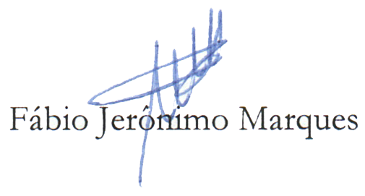

vereador

